L’astrolabe nautique

un instrument très utile en navigation

du XVe jusqu’au XVIIIe siècle

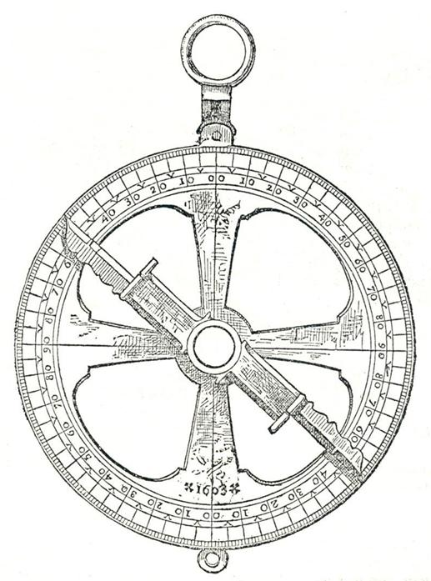

L’astrolabe nautique

un instrument très utile en navigation

du XVe jusqu’au XVIIIe siècle
Par Sylvain Levesque
Rimouski, Québec
Avril 2017

Le positionnement du vaisseau en mer amenant à connaître des points de repère sur l’eau. Ces points sont la direction des vents, donc la création de la rose des vents et par le biais de la connaissance de la cosmographie du XIIIe jusqu’au XVIIIe siècle, se localiser en mer par les étoiles. Alors, la contribution des connaissances des astronomes à cette époque, amena la création d’instruments astronomiques en navigation pour mieux se situer et avec une plus grande précision pour se positionner en mer. Parmi les quelques instruments qui existaient (quadrant, astrolabe planisphérique, l’arbalestrille, bâton de Jacob, etc.) l’astrolabe nautique fut l’un des plus utiles pour prendre la latitude du lieu en visant le soleil par la méthode de la pesée, durant son point le plus culminant dans le ciel.
Utilisé à la fin du XVe siècle par les Portugais, l’astrolabe nautique fut un instrument pratique pour se localiser en latitude en mer ou sur terre ferme pour connaître le positionnement du navire ou la latitude du lieu. Malgré d’une précision de l’ordre du demi-degré, pour des astrolabes de 10 pouces (mesure anglaise) et plus, il était très difficile de faire la mesure exacte sur le navire en naviguant sur la mer avec des vagues qui faisaient agiter le vaisseau. Inéluctablement, l’astrolabe fut probablement réalisé et utilisé à l’époque du XVe siècle, mais nous n’en avons pas encore retrouvé dans les épaves qui se trouvent encore au fond des mers. Il nous est encore difficile de dire qui fut le premier à penser de prendre la mesure en latitude avec un disque circulaire. Mais l’astrolabe nautique fut mentionné dans les instructions nautiques durant le haut moyen-âge jusqu’à la fin du XVIIIe siècle. Une chose qui est certaine, ce fut un nommé Martin de Bohème (Behaim) qui l’a mis au point pour les marins portugais.
Personnellement, j’ai opté pour la réalisation d’un astrolabe qui représente les facettes historiques et non une reproduction d’un duplicata d’un astrolabe nautique de l’époque de son utilisation. C’est pour cette raison que vous constaterez qu’il y a plus d’informations sur l’astrolabe nautique que j’ai réalisé et qu’il n’est pas évidé de la partie supérieure pour avoir plus de masse au bas de l’instrument. Et en plus, il est d’égale épaisseur de haut en bas du disque circulaire.
L’astrolabe nautique est une partie de l’astrolabe planisphérique qui sert uniquement à prendre la hauteur du soleil au-dessus de l’horizon. Pour des raisons évidentes et pour éviter de se brûler l’œil, le pilote peser le Soleil au lieu de le viser. Par le fait de son poids assez lourd, les mesures d’angles se tenaient bas ou à la hauteur de la ceinture. Il est simplement constitué d’un disque circulairement parfait. Mais d’épaisseur qui varie de haut vers le bas. C’est-à-dire de quelques millimètres plus minces de la partie du haut et plus épais de quelques millimètres du bas. C’est pour permettre de garder une verticalité correcte par rapport à la gravité et par le fait que l’alidade provoque une inégalité de verticalité, due à sa masse éloignée du centre du disque et du trône suspendu par la corde. Cette pratique cessant pour des raisons de complexité, cela demandé aux artisans de réaliser un disque d’épaisseur variable et bien équilibré. Déjà, en 1595, le pilote major J. Baptista Lavanha demandait de cesser cette pratique et de faire uniquement un disque de même épaisseur de haut en bas.
La bordure du disque ou le limbe du cercle du disque porte une graduation qui est marquée à la partie supérieure de 0⁰ à 90⁰, soit à partir du zénith, cela est une caractéristique des astrolabes nautiques portugais. Tandis que la division de 0⁰ à 90⁰, soit à partir de l'horizon et les plus anciens astrolabes sont marqués ainsi, à l’imitation de l’astrolabe planisphérique. Fait à noter que peu d’astrolabes nautiques ont une graduation plus fine que le degré.
L’alidade est la pièce maîtresse de l’instrument et l’importance de sa précision et de l’exactitude dépend de la qualité des observations, lors de la mesure d’un angle en degrés. Composée de deux pinnules, d’où les œilletons sont positionnés au centre, qui sont placées à une certaine distance du trou central de l’alidade, d’où on met le clou ou la vis pour l’attacher sur l’astrolabe, elles doivent être exactement dans le même plan d’équilibre. Lorsqu’on fabrique le disque et les autres pièces importantes de l’astrolabe, il faut que la répartition des masses de métal, de composition variable (laiton, cuivre et bronze), par rapport à l’axe vertical doivent être parfaitement équilibrées de telle manière qu’un fil à plomb attaché au sommet coïncide avec le trait, placé au bas du diamètre vertical.
Pour prendre l’angle de la hauteur du soleil par rapport à l’horizon à l’astrolabe nautique est une opération des plus simples; on prend l’instrument à la hauteur de la ceinture du pilote en présentant la tranche de l’astrolabe vers le soleil et on élève ou on abaisse l’alidade de façon que les rayons du soleil traversent le premier œilleton de forme conique, d’une ouverture de 4 mm (c’est le cas de mon astrolabe, mais ça peut être plus), vers l’extérieur, le trou filiforme à l’intérieur. À ce moment, les rayons solaires forment une petite tache brillante en passant par l’ouverture large de l’œilleton se place aisément sur le trou filiforme de la partie interne de l’œilleton intérieur. Alors, le pilote n’a qu’à mouvoir l’alidade très légèrement pour permettre au petit cercle lumineux de se déplacer sur la surface de la deuxième pinnule et ainsi de coïncider avec le petit opercule. Comme les deux pinnules sont parfaitement semblables, nous pouvons retourner l’alidade pour refaire l’opération de mesure de l’angle du soleil. C’est au moment où le soleil est situé à son point le plus haut à midi, c’est-à-dire au méridien nord-sud, que les pilotes se servaient de l’astrolabe nautique pour calculer la latitude du navire. Le complément à 90⁰ de la hauteur ou distance zénithale combinée, c’est-à-dire ajouter ou retrancher, selon le cas, avec la déclinaison solaire, donne la latitude en une seule opération. Dans les anciens traités de navigation pratique des XVe, XVIe, XVIIe et XVIIIe siècles, traitant l’usage de l’astrolabe nautique pour faire le point estimé, sont unanimes dans leur façon de décrire l’usage de l’instrument pour prendre les angles du soleil. Mais pour faire une description complète et la construction de l’astrolabe nautique, ils sont des plus laudatifs de discrétion.
Pendant la période des XVe et XVIe siècles, les astrolabes nautiques étaient fabriqués plus souvent en bois qu’en métal. Dû évidemment aux coûts plus élevés de la réalisation et plus compliqués à faire en laiton ou en cuivre. Les seuls ayant survécu aujourd’hui sont tous en métal.
À l’époque, il n’y avait pas de règle établie sur la mesure de la longueur des choses sur le continent européen. Chaque pays (Portugal, Espagne, France, etc.) avaient leurs propres mesures qui se différenciaient un peu entre eux. Voici un tableau pour nous indiquer la variabilité de la longueur en millimètre par rapport en pouce entre cinq pays à l’époque du XVe jusqu’au XVIIe siècle pour différentes grosseurs d’astrolabes nautiques.
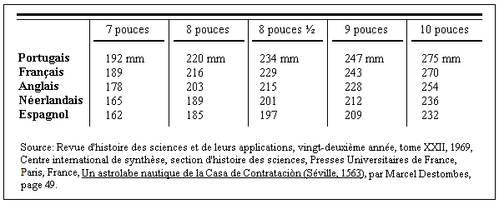
Au Canada, on a trouvé deux astrolabes nautiques, dont l’un qui aurait appartenu à Samuel de Champlain et l’autre retrouvé au fond d’une épave à Terre-Neuve. Celui de Samuel de Champlain est exposé en permanence depuis 1989 au Musée canadien des civilisations à Ottawa. Les caractéristiques de l’instrument sont: d’un disque en bronze de 630 g ; d’un diamètre de 126 mm et d’une épaisseur de 3 à 10 mm. Il est marqué de quatre poinçons triangulaires formant une croix de Saint-André de chaque côté de la date qui est 1603. Les experts estiment la fabrication d’origine française. Cet astrolabe fut trouvé en août 1867, par un adolescent, Édward George Lee, un jeune fermier de 14 ans, dans le sol sous un arbre abattu situé sur la rive du lac Green à Cobden en Ontario. Le second astrolabe fut retrouvé près de l’île aux Morts (Island of the Dead en anglais) à 12 kilomètres du Port aux Basques qui est situé à la côte sud-ouest de Terre-Neuve. C’est un nommé Wayne Mushrow, un plongeur professionnel, qui l’a trouvé en faisant une fouille au fond de la mer. Avec son frère Lloyd et un ami, Walter Bennett allèrent faire des fouilles à l’île aux Morts le 25 novembre 1981 à 200 pieds au fond de la mer pour enfin trouver une ancienne épave, deux canons, un astrolabe nautique et plusieurs artéfacts. L’instrument date de 1628 et il est fait d’un disque en laiton de 196.85 mm de diamètre, de 19 mm d’épaisseur et d’un poids de 4347.5 grammes. Sa fabrication est d’origine portugaise. L’année frappée de sa production est de 1628. Le nom de l’artisan est inscrit sur l’astrolabe qui est Y. Dyas. Artisan très célèbre pour la fabrication d’instruments marins et autres au Portugal. Les astrolabes portugais ont la caractéristique particulière de graver la graduation des degrés à partir au zénith de zéro degré à 90 degrés. Cette méthode de graver est dite zénithale. Ce qui fait sa rareté de ce type d’astrolabe est qu’il en existe seulement 3 exemplaires dans le monde. Le quatrième est celui de Terre-Neuve et c’est le seul qu’on a retrouvé au Canada. Présentement, l’astrolabe nautique et les artéfacts se trouvent dans le Musée de la Société d’Histoire de la côte du Sud Est à Port aux Basques de Terre-Neuve. Au cours de l’été 1990, dans le même secteur, Wayne Mushrow découvre un autre astrolabe nautique à peu près de la même dimension que celui du premier sur lequel sont gravés l’année 1617 et le nom de l’artisan qui est Adrian Hollande. C’est le troisième astrolabe qu’on découvre au Canada. Probablement que cet astrolabe est d’origine française ou anglaise, mais nous ne pouvons pas le dire pour le moment.

Glossaire

Alidade : Pièce mobile placée au corps de l’astrolabe nautique. Sert à prendre des hauteurs du soleil en faisant passer le rayon lumineux par le premier œilleton de la pinnule et la tache lumineuse créée passe au second œilleton de la pinnule.
Anneau : Pièce circulaire de différentes grosseurs qui se met dans le trou du trône et sert à suspendre l’astrolabe nautique. Généralement fait en métal de composition en laiton.
Cavalier : Se visse avec la cheville et assure l’assemblage de l’alidade et de l’astrolabe nautique.
Cheville : Gros clou fileté au bout et qui fixe l’alidade et l’astrolabe avec le cavalier pour rendre ces pièces solidaires en translation, tout en permettant la rotation de celles-ci.
Disque : Pièce principale évidée de l’astrolabe d’où on retrouve la graduation en degrés.
Évidé : Qui présente un espace vide de métal de l’instrument pour moins d’emprise par le vent.
Graduation : Division en degrés soit zénithale ou horizontale. À partir du zénith de 0 degré à 90 degrés et à partir de l’horizon de 0 degré à 90 degrés.
Limbe : Contour de la face de l’astrolabe nautique gradué en degrés. Le bord même de la graduation constitue le dentelé.
Œilleton : Trou évasé et d’une ouverture de 4 mm à 8 mm environ et qui est placé au centre de la pinnule.
Pinnule : Pièce rectangulaire située sur l’alidade pour permettre la visée du soleil. Il est placé au centre de la pinnule un œilleton d’une ouverture de 4 mm à 8 mm environ et un trou filiforme pour permettre le passage des rayons du soleil.
Trône ou Kursi : Partie du disque, souvent ouvragée, attenant à la partie supérieure au limbe quand celui-ci est suspendu. Il est percé d’un trou pour recevoir l’anneau de suspension.
Zénith : Point représentant la verticale du lieu. Soit zéro degré ou 90 degrés.

DESCRIPTION DES PARTIES DE L’ASTROLABE NAUTIQUE

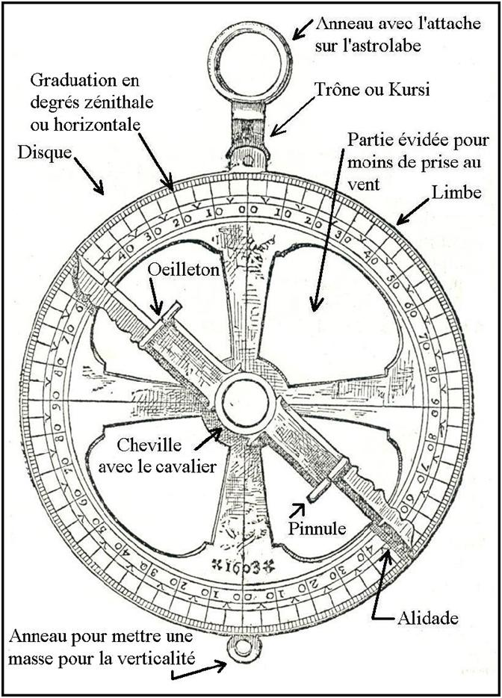

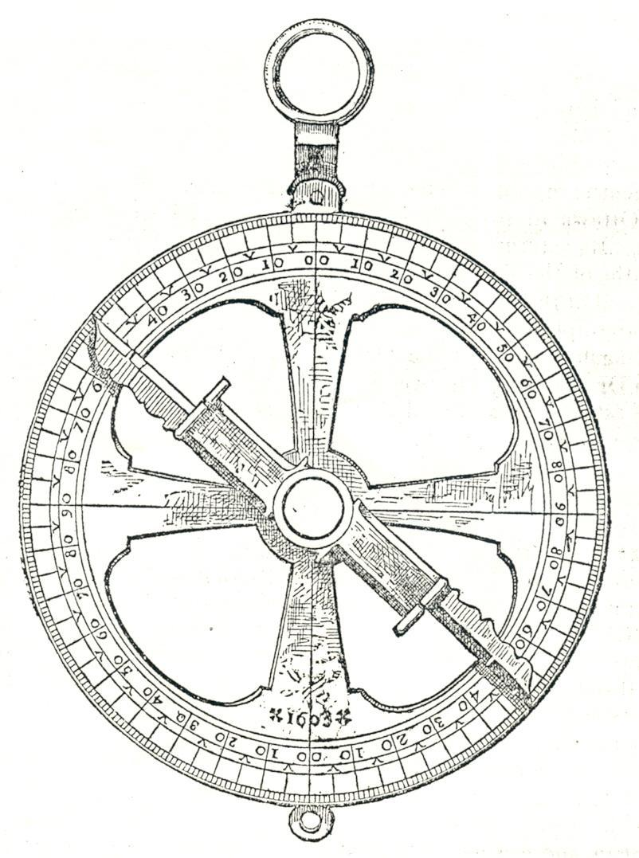

Image 1 Source: Revue The magazine of American history, III, pages 179 to 181, pl. 1, New-York, 1879, Champlain’s astrolabe discovery of astrolabe supposed to have been lost by Champlain in 1613, O.H. Marshall.
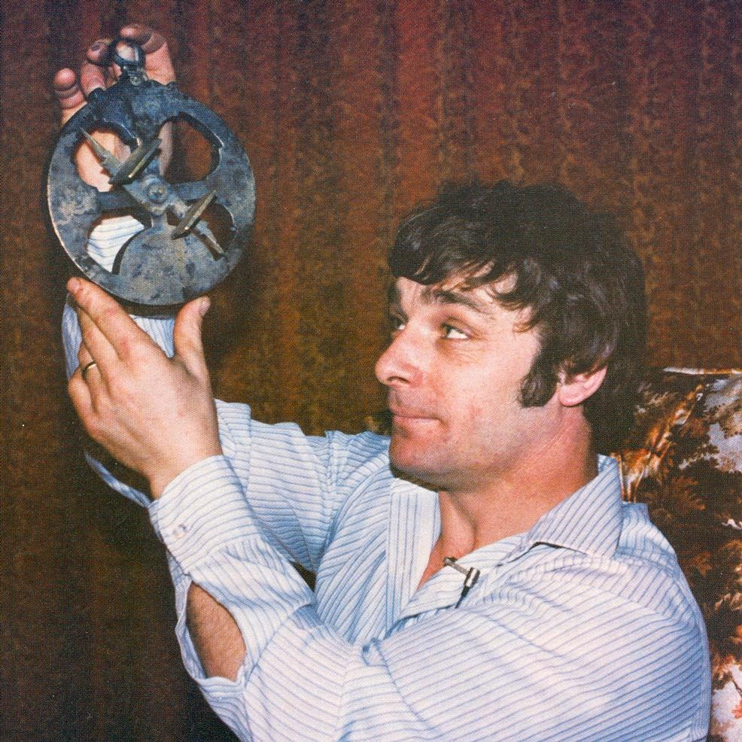

Image 2 Source: Revue Canadian Geographic, April/may 1982, pages 28-29, Astrolabe discovered off Newfoundland coast, Wayne Mushrow avec l’astrolabe vieux de 389 ans. L’astrolabe date de 1628.

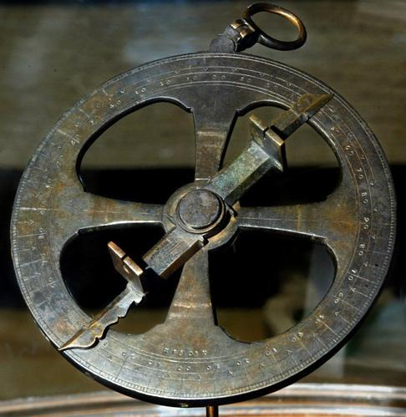
Image 3 Astrolabe dit de Samuel de Champlain trouvé par un adolescent Edward George Lee en 1867. Cet astrolabe est exposé au Musée canadien des civilisations d’Ottawa.

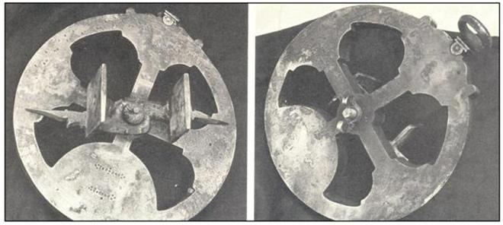Image 4 Source: Revue Canadian Geographic, April/may 1982, pages 28-29, Astrolabe discovered off Newfoundland coast, L’astrolabe date de 1628 et il est inscrit Y. Dyas au bas de l’astrolabe nautique.

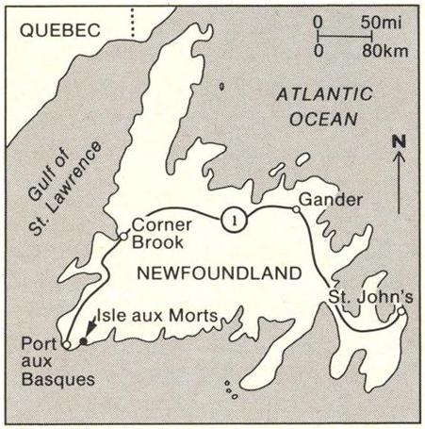
Image 5 Carte qui montre l’emplacement du premier et le deuxième astrolabe nautique trouvé à l’Îsle aux Morts ou Island of the Dead en anglais à Terre-Neuve. Source: Revue Canadian Geographic, April/may 1982, pages 28-29, Astrolabe discovered off Newfoundland coast,
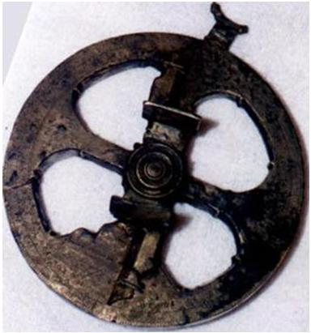
Image 6 Deuxième astrolabe nautique trouvé à l’Îsle aux Morts ou Island of the Dead en anglais à Terre-Neuve.

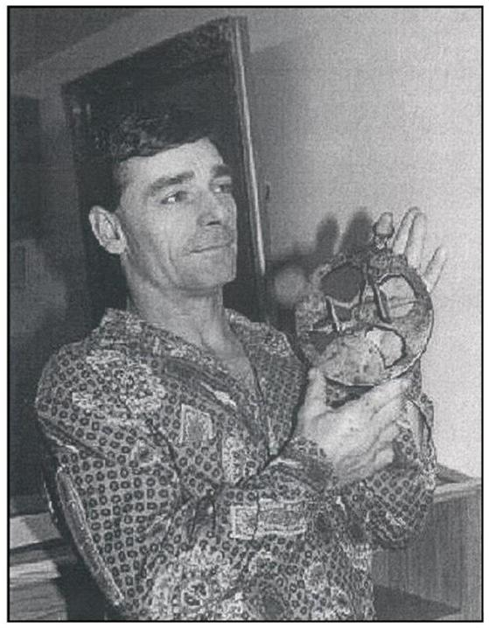Image 7 Wayne Mushrow, quelques années plus tard, avec l’astrolabe vieux de 389 ans. Cet instrument date de 1628 et il est inscrit Y. Dyas au bas de l’astrolabe nautique. Source : http://www.mushrowastrolabe.com/ident.html

J’ai réalisé cet astrolabe le 21 juin 2007 en laiton massif et en cuivre pur. Les caractéristiques de l’instrument sont : d’un disque en laiton de 3850 grammes; d’un diamètre de 178 mm et d’une épaisseur de 15 mm. Il est marqué la date de la réalisation, le nom de l’artisan Sylvain Levesque, le rhumb 11.5 degrés et les 32 rhumbs. L’alidade est réalisée en cuivre pur. J’ai fabriqué cette boite pour mettre l’astrolabe à l’abri du temps.

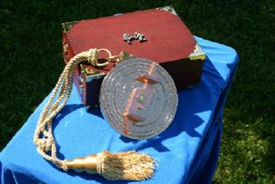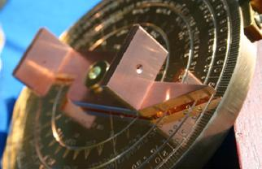
Figures 8 et 9 L’astrolabe nautique avec son cordon doré et la boite pour mettre l’instrument. L’œilleton d’une ouverture de 4 mm de diamètre et le trou en filiforme.

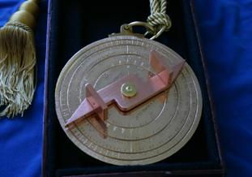 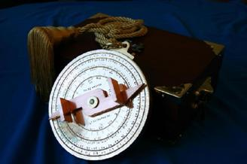
Figures 10 et 11 Astrolabe nautique réalisé le 21 juin 2007 par Sylvain Levesque de Rimouski. Les quatre divisions de 0 degré à 90 degrés et la rose des vents en 32 rhumbs. Diamètre : 178 mm Épaisseur : 15 mm masse : 3850 grammes. Origine : Québécois.

Une réplique de l’astrolabe de Samuel de Champlain réalisée par monsieur Réal Manseau de Drummondville en 2003. Monsieur Manseau a réalisé 15 exemplaires de cet astrolabe. J’ai acheté cet instrument en septembre 2016 au congrès de la FAAQ qui a eu lieu les 23, 24 et 25 septembre à Montmagny. L’un des 15 astrolabes fut apporté par l’astronome Julie Payette à bord de la navette spatiale pour le 400e anniversaire de Samuel de Champlain. Le Musée canadien des civilisations à Ottawa n’a pas voulu qu’on apporte l’original et on comprend très bien pour un bien d’une très grande valeur de l’histoire de l’Amérique française.

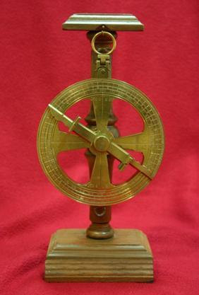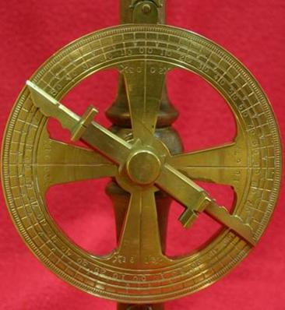
Figures 12 et 13 L’astrolabe nautique avec son support et une vue agrandie de l’instrument.

Bibliographie
Livres
Armstrong, Joe C. W.. Samuel de Champlain, traduit de l’anglais par Normand Paiement, les Éditions de l’Homme, Québec, 1988, 360 pages.

Dutarte, Philippe. Les instruments de l’astronomie ancienne, de l’antiquité à la renaissance, Éditions Vuibert, Paris, France, mars 2006, 296 pages.

Gillet, André. Une histoire du point en mer, Éditions Belin, pour la science, Paris, France, 2000, 111 pages.

Hébert, Élisabeth, sous la direction de D’. Instruments scientifiques à travers l’histoire, Éditions ellipses, Paris, France, février 2004, 495 pages.

Hollander, Raymond D’. L’astrolabe, les astrolabes du Musée Paul Dupuy, Édité par le Musée Paul Dupuy et l’Association Française de Topographie, France, 1993, 152 pages.

Hollander, Raymond D’. L’Astrolabe, histoire, théorie et pratique, éditeur Institut océanographique, Paris, France, janvier 1999, 389 pages.

Litalien, Raymonde et Denis Vaugeois, sous la direction de. Champlain, la naissance de l’Amérique française, Éditions Septentrion et le nouveau monde, Québec, Canada, Paris, France, 2004, 399 pages.

Michel, Henri. Traité de l’astrolabe, éditeur Librairie Alain Brieux, Paris, France, 1976, 202 pages.

Tardy, Jean-Noël. Astrolabes Carte du ciel, les comprendre et les construire, Éditions Édisud, Paris, France, 1999, 143 pages.

Revues
Français
Destombes, Marcel. Un astrolabe nautique de la Casa de Contrataciòn (Séville, 1563), Revue d’histoire des sciences et de leurs applications, vingt-deuxième année, tome XXII, 1969, Centre international de synthèse, section d’histoire des sciences, Presses Universitaires de France, Paris, France, pages 33 à 64.

Anglais
Marshall, O. H.. Champlain’s astrolabe discovery of astrolabe supposed to have been lost by Champlain in 1613, The magazine of American history, III, pages 179 to 181, pl. 1, New-York, 1879.

* . Astrolabe discovered off Newfoundland coast, Canadian Geographic, april/may 1982, pages 28 to 29.

